Установка параллельного конструктива в программу Профстрой 4:

- Заходим в ПрофСтрой 4 (в имеющуюся у нас базу (не важно какого поставщика))
- В верхнем меню «Настройки» «системные данные».

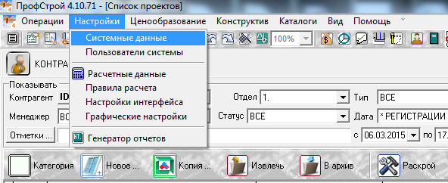

- Нам необходимо создать новую конфигурацию и новую, пустую базу данных для второго поставщика. Делаем это следующим образом, соблюдая алгоритм:
  - Нажимаем кнопку «создать базу данных» (по умолчанию имя базы имеет вид «….base.fdb»), как вариант, чтобы базы не повторялись, не конфликтовали и идентифицировались пользователем, можно внести имя basekrauss.fdb. После введения имени, снизу нажимаем кнопку создать. Закрываем окно.

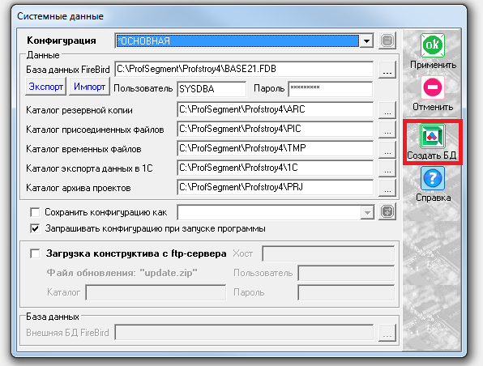

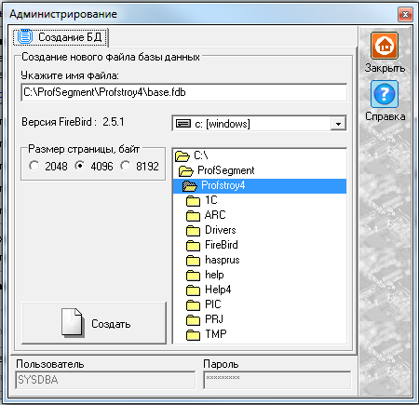
  - Пустая база создана, теперь придаем ей конфигурацию. В строке «база данных Firebird» выбираем ранее созданную нами пустую базу.
  - В строке «Сохранить конфигурацию как» ставим галочку и пишем слово-запрос (в данном случае «Krauss»). Данный запрос будет отображен при запуске программы, приглашая пользователя к работе с тем или иным поставщиком. После ввода слова, правее от него нажимаем появившуюся зеленую кнопку(сохранить конфигурацию). Нажимаем кнопку применить.
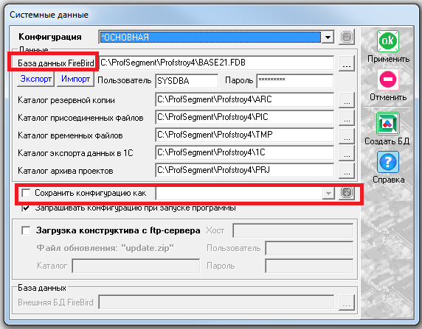
  - Далее вводим любое удобное имя пользователь и пароль к данной базе. (изначально оно не определено, кликаем определить. После первого входа возможно подтормаживание программы.

Далее устанавливаем конструктив того или иного пользователя уже внутри программы через «Операции» - «Обмен данными».

